落实“十个一“ 沐春向阳
青岛第三十九中成功举办第四届器乐专场音乐会

2023年5月17日下午， 青岛三十九中第四届器乐专场音乐会在高中部追梦剧场成功举办。校长尹逊朋、副校长刘军、校务委员朱秀海等领导和在校师生共同聆听了本次音乐会。本场音乐会由器乐专业的学生演奏的10首中西乐曲组成，分重奏、合奏、齐奏等形式。

演出以一首《鼓上飞舞》中国鼓拉开序幕。气势磅礴、激昂高越的鼓声让现场观众感受到了响彻行云，震撼人心的中国鼓的力量！

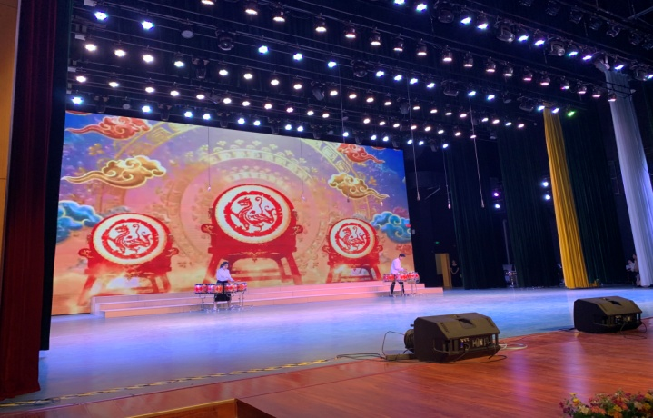

接下来的《好汉歌》是由高中民乐团演奏的民乐合奏。乐曲浓缩了水泊梁山故事，奏出了108条好汉的勇气、义气和正气！
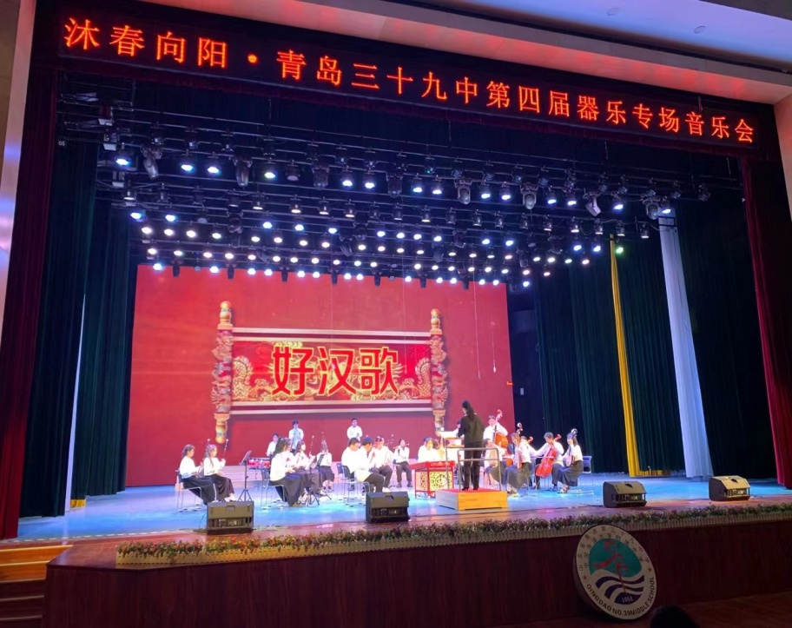

伴随着长笛与钢琴重奏《春天来了》， 我们走进了春天五彩斑斓的世界。
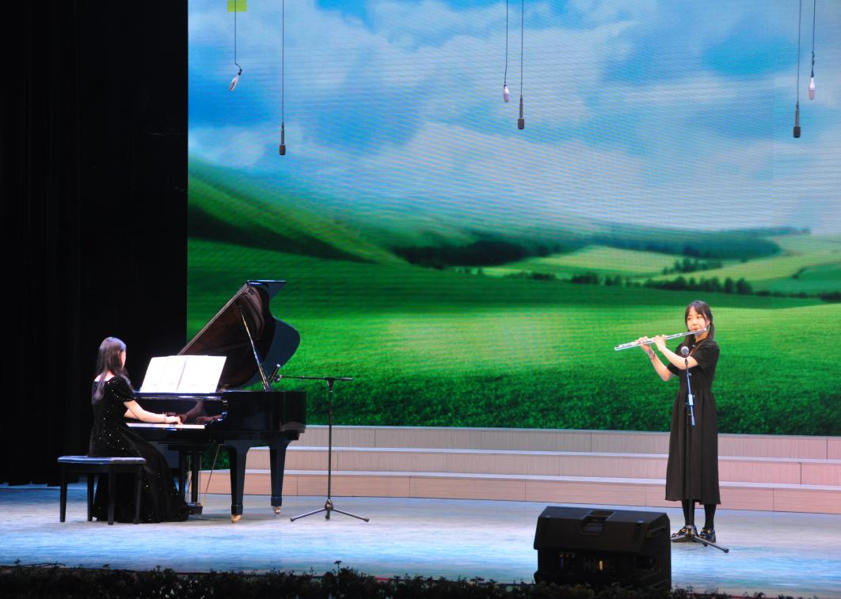

木管重奏《花之舞》节奏明快、轻快灵动，听众仿佛看到了晴空下的花舞漫天。
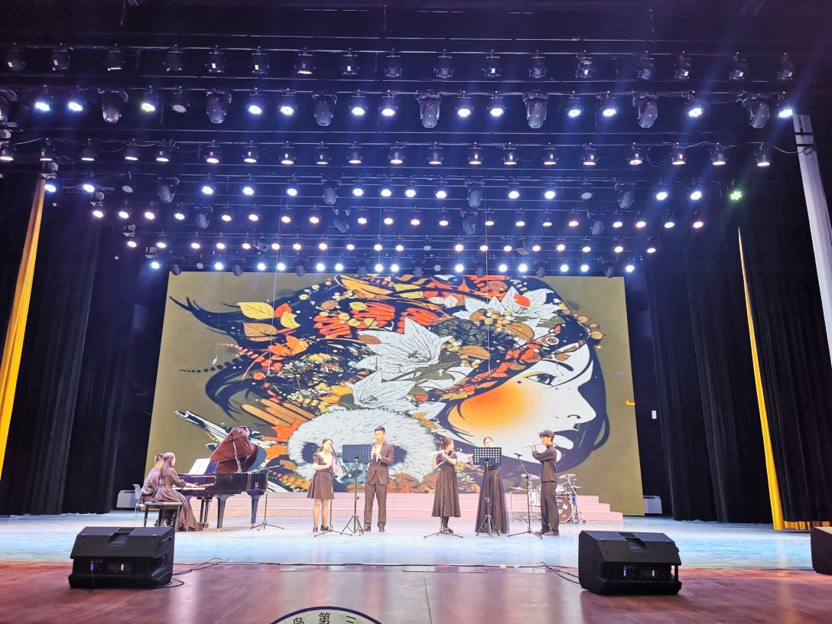

《葡萄熟了》是根据新疆维吾尔族音乐主题创作的一首脍炙人口的二胡独奏曲。二胡、钢琴、新疆舞、中国鼓交相辉映，勾勒出新疆人民在葡萄收获季节载歌载舞、欢庆丰收的动人场面。
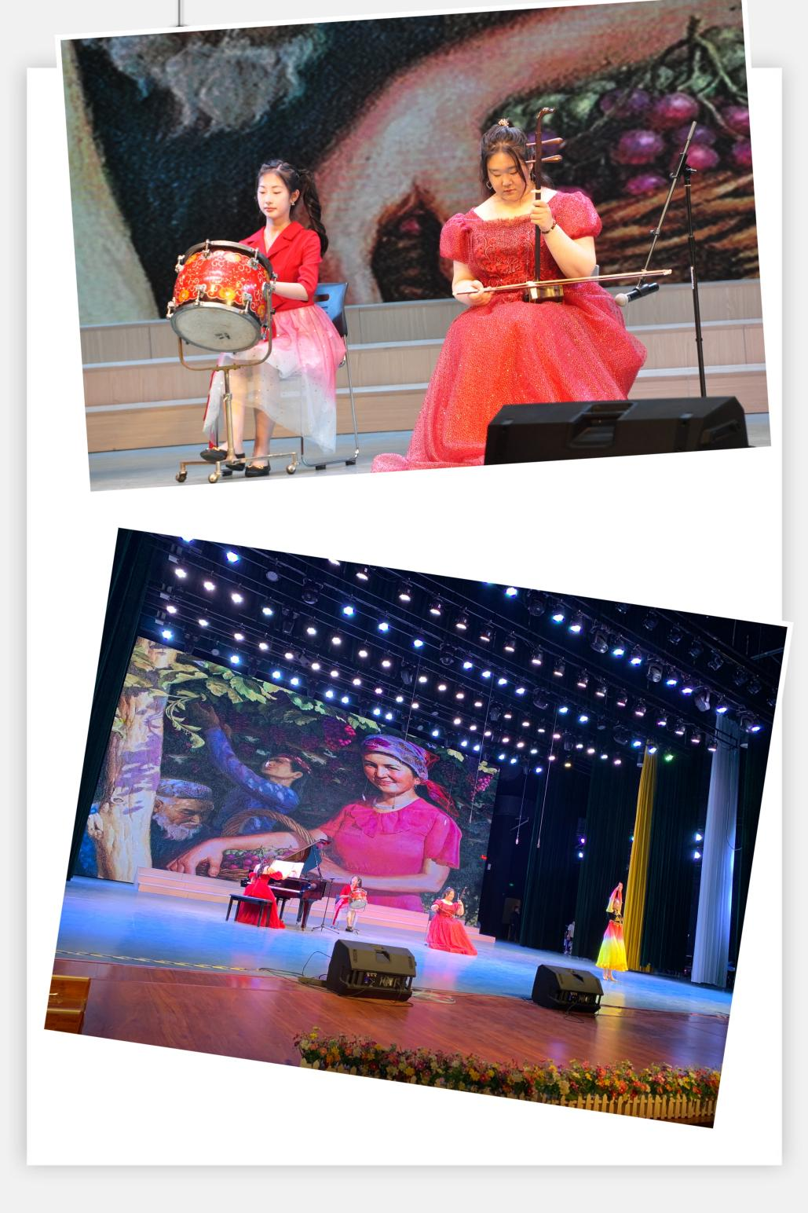

《音乐会的波兰舞曲》大提与钢琴时而热情奔放，时而细腻柔和，营造出了一副盛大的舞会场面。
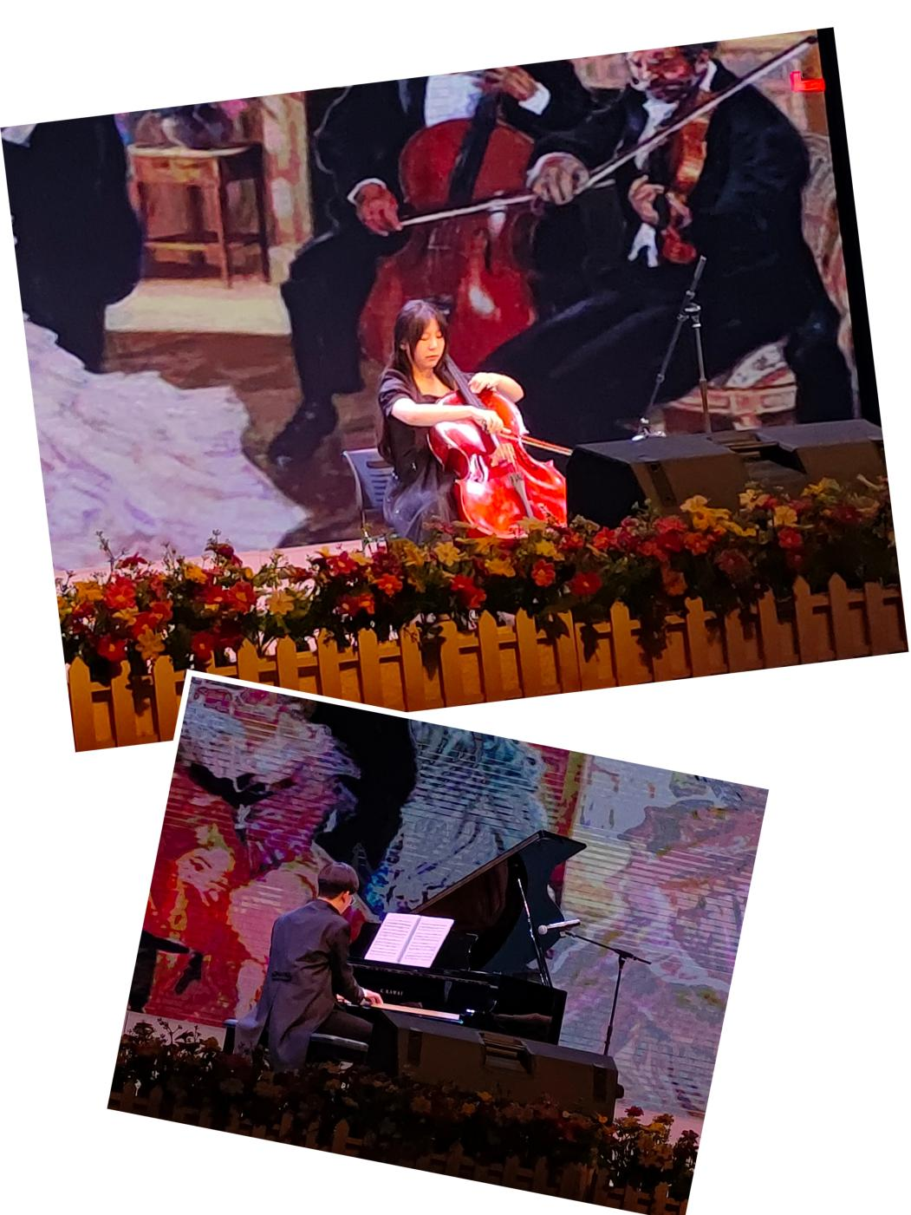

《一步之遥》这首作品是影视音乐的典范作品，弦乐与钢琴完美展现了探戈音乐的精髓，美妙的音乐让人情不自禁翩翩起舞。
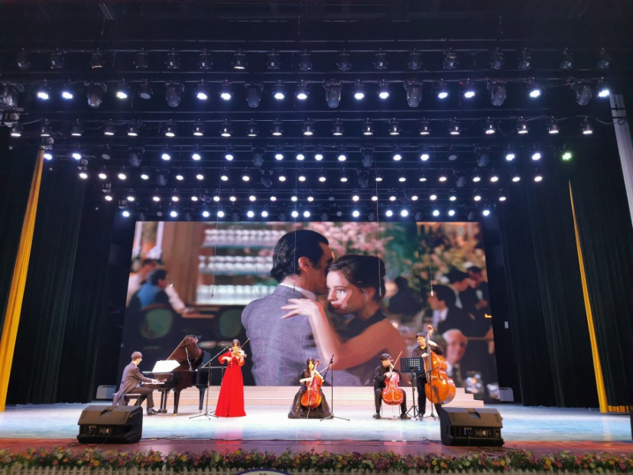

民乐合奏《喜》展现了民乐现代创作作品的魅力，也充分展示了我国传统乐器的美妙。
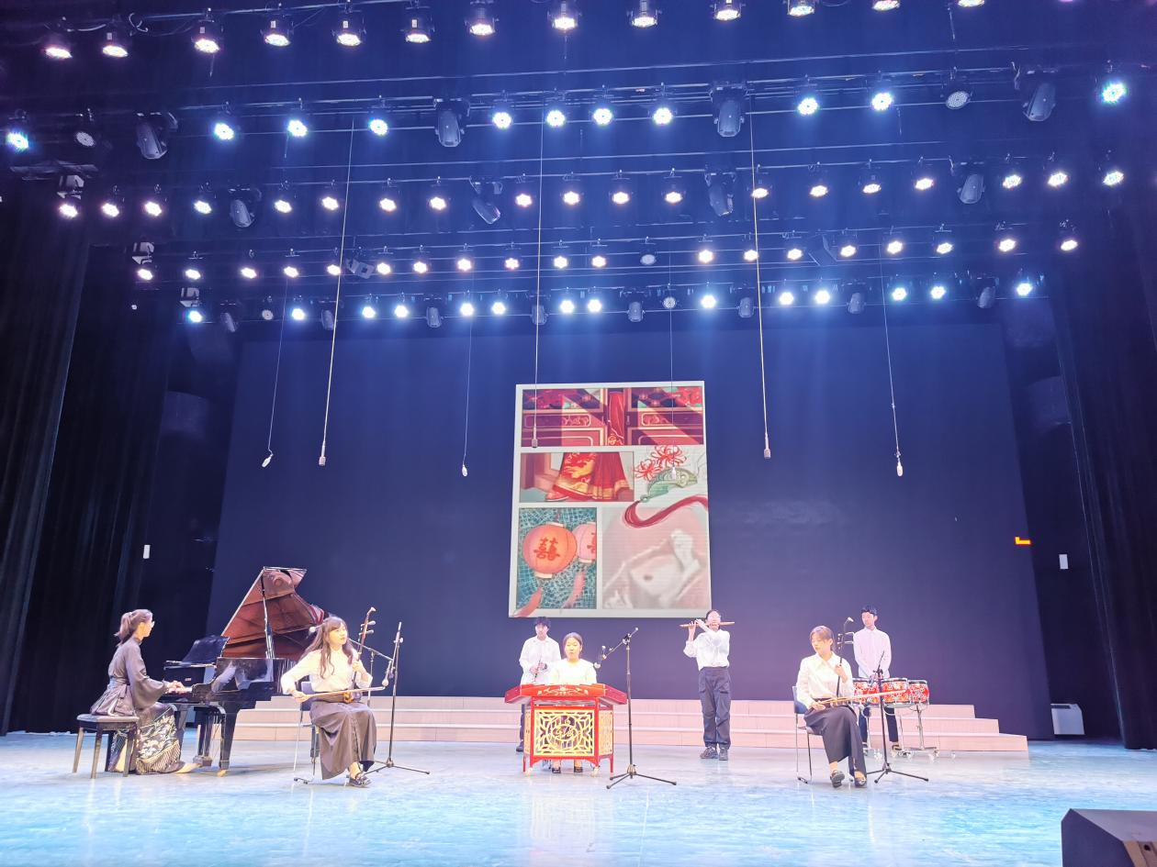

最后，三十九中高中管弦乐团呈现了经典小提琴协奏曲《闪闪的红星》。精彩的节目使得在场观众意犹未尽。
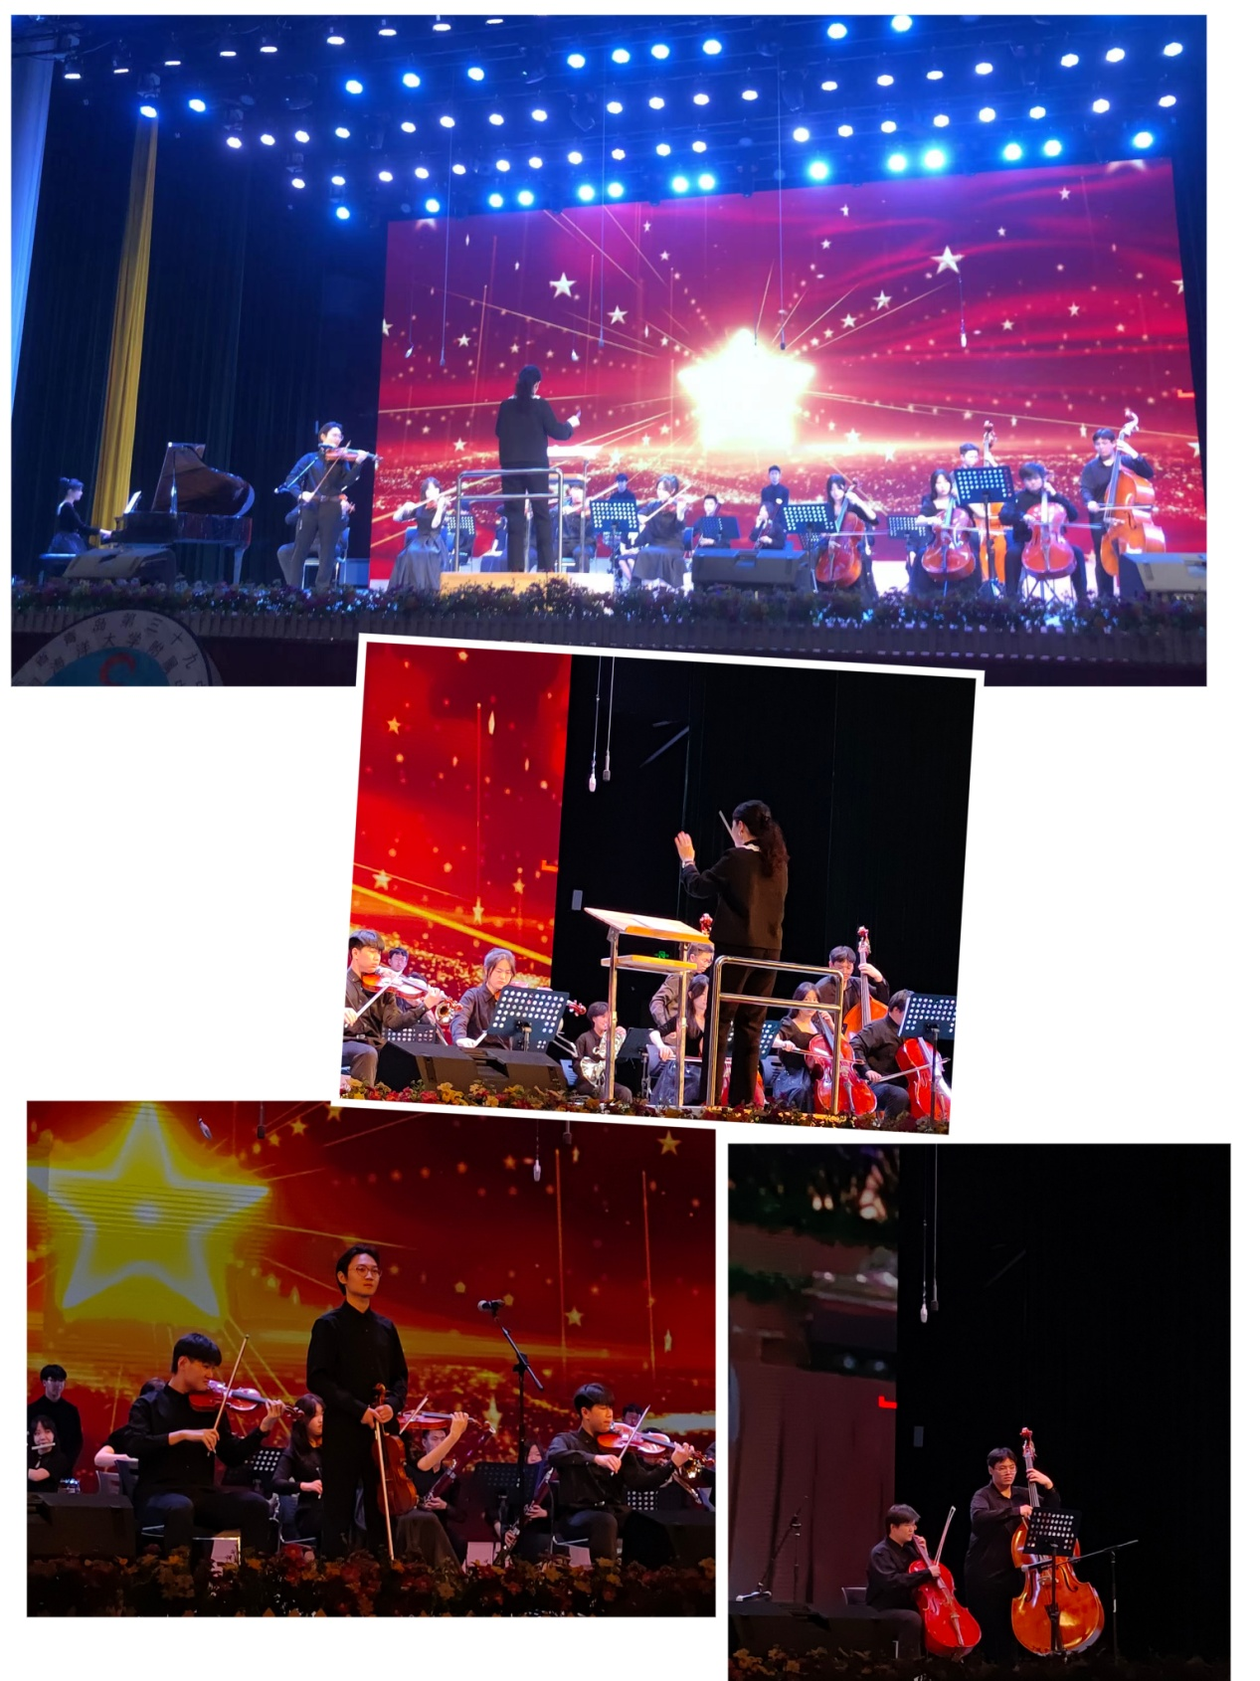

彩蛋《英雄之战》将光与影、音乐与画面完美结合，现场掌声雷动，将演出气氛推向高潮！
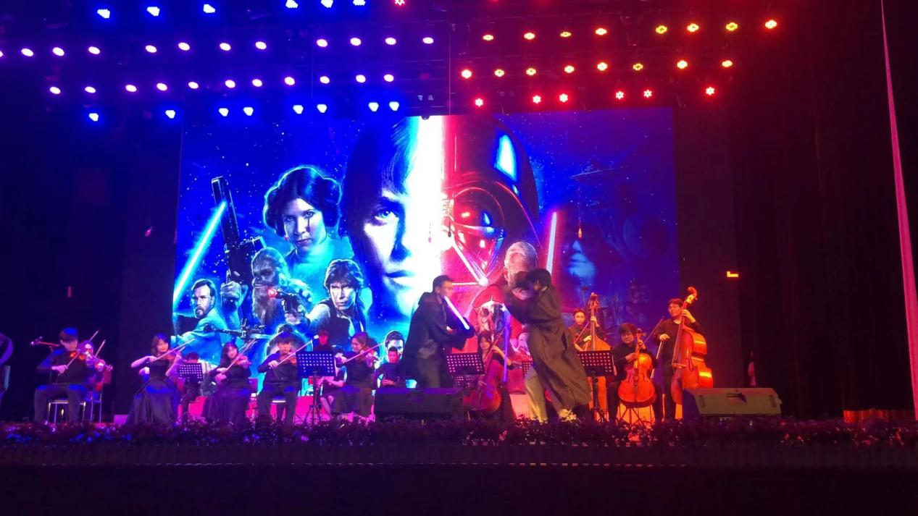

台上演员演奏纷呈、台下观众掌声阵阵。器乐专场演出锻炼了学生的演奏方法和专业技能、展示了艺术实践教学的质量，为广大师生带来了精彩的艺术盛宴，进一步落实“十个一”行动计划的要求，丰富了校园文化氛围，推动了学生素质的全面提升。

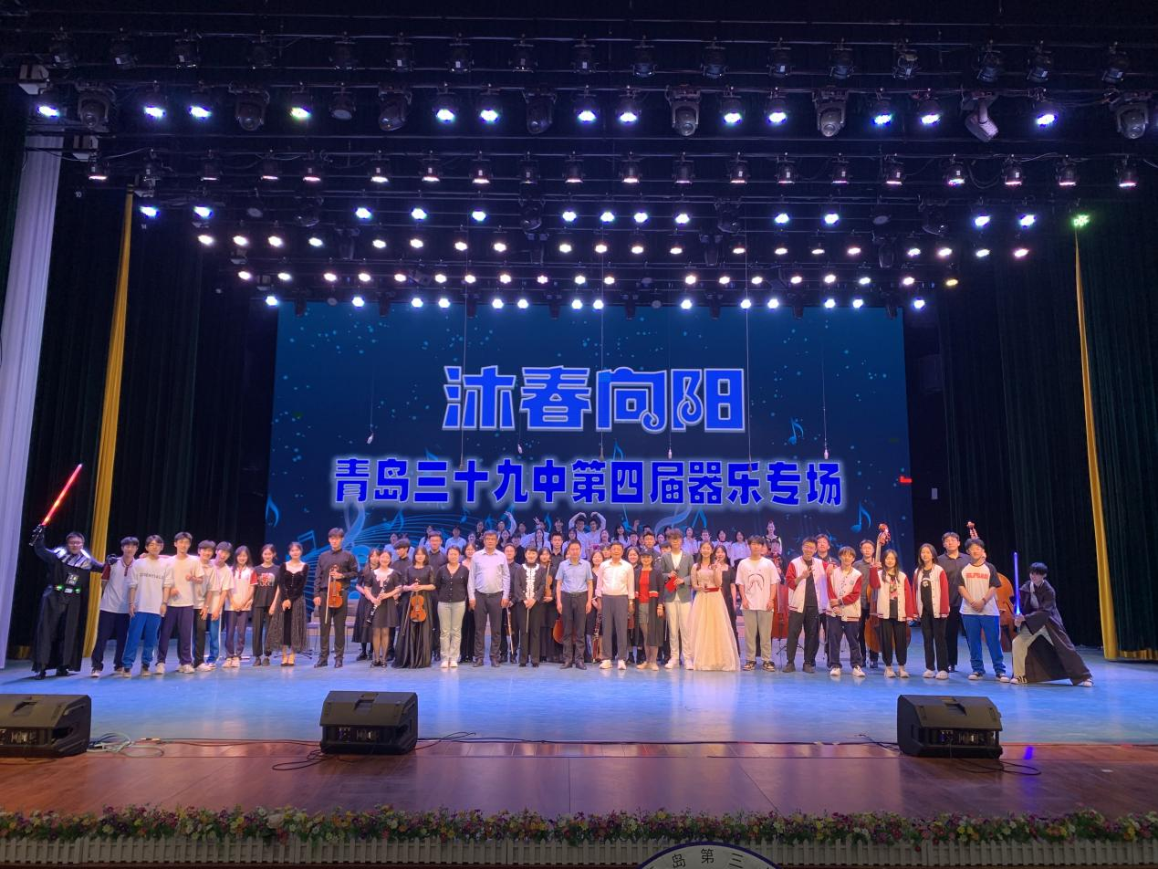
奏响青春这支生动的乐曲，让生活伴随着音乐沐春向阳！

撰稿人：李红蕾
审稿人：刘军
责任部门：学生处

